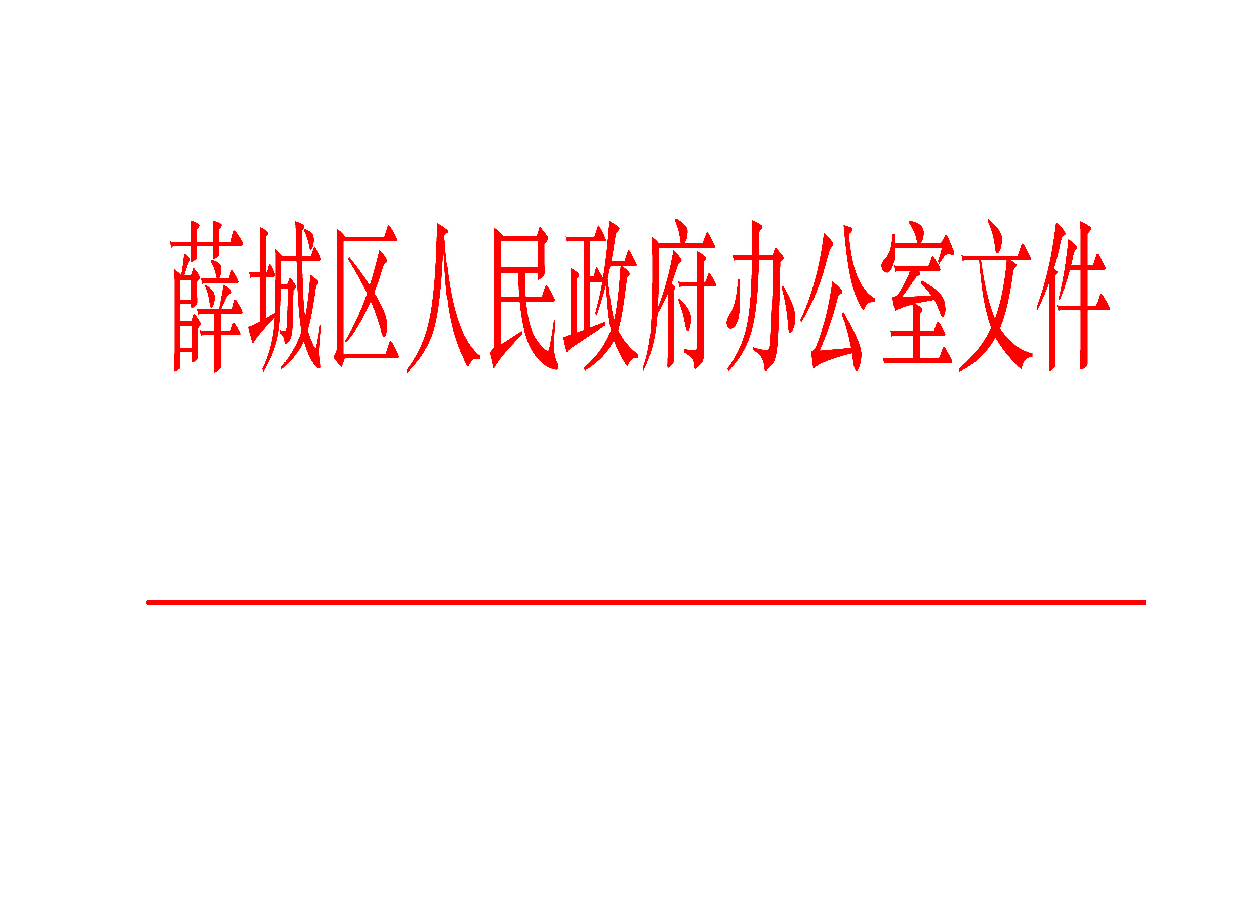

薛政办发〔2021〕21号

关于切实加强水库除险加固和运行管护工作的
实 施 意 见

各镇政府，临城、常庄街道办事处，新城街道筹备处工委，区政府有关部门：
为深入贯彻落实《山东省人民政府办公厅关于切实加强水库除险加固和运行管护工作的实施意见》（鲁政办发〔2021〕12号）和《枣庄市人民政府办公室关于切实加强水库除险加固和运行管理工作的实施意见》（枣政办发〔2021〕9号），进一步提升我区水库除险加固和运行管护水平，确保人民生命财产安全，制定本实施意见。
一、明确目标任务
（一）做好病险水库除险加固。2021年底前，全面完成5座（小营水库、西尚庄水库、北安阳水库、车峪水库、许庄水库）水库除险加固任务。2021年以后，严格按照“在竣工验收后5年内进行首次安全鉴定，以后每隔6至10年进行一次安全鉴定”的要求，遵循“当年到期、当年鉴定、翌年加固”的原则，实施病险水库除险加固工程，实现病险水库“动态清零”。
（二）建立水库运行管护长效机制。落实水库管护主体、管理人员和运行管护经费，推进管理规范化标准化。对7座小型水库，根据实际情况，采取集中管护、政府购买服务或“以大带小”等专业化管护模式，于2021年底前完成工作任务的60%，2022年底前全面推开。“十四五”期间，逐步完成辖区7座小型水库雨水情测报和安全监测设施建设；依托区基层预警信息平台，实现水库信息化管理，全面提升水库管理水平。
二、工作措施
（一）强化资金保障。对已完成安全鉴定的病险水库除险加固，在中央财政和省级补助资金支持的基础上，不足部分由区里落实；对于2020年以后新增的病险水库除险加固所需资金，小型水库由省级按照小（1）型、小（2）型水库不低于150万元/座、57万元/座的标准，市级按照小（1）型、小（2）型水库不低于50万元/座、20万元/座的标准予以补助，不足部分由区里落实；对因自然灾害及其他特殊原因造成病险的水库除险加固工程，积极向中央、省和市争取补助资金，不足部分由区里落实。小型水库维修养护经费继续按小（1）型每年每座6万元、小（2）型每年每座3万元的标准落实，按省、市、区1：1：1的比例分担，区里将其纳入区级年度财政预算，专项用于水库维修养护。雨水情测报和安全监测设施建设经费，省将给予适当补助，不足部分市、区财政按1：1比例分担。（区财政局牵头，区城乡水务局配合）
（二）强化流程管理。区城乡水务局要扎实开展水库大坝安全鉴定工作，科学编制“十四五”水库除险加固实施方案和年度计划，有序组织实施；严格过程监管和责任监督，保证除险加固质量；除险加固工程完工后，及时组织蓄水验收和竣工验收，尽早发挥效益。要将小型水库鉴定成果向市水行政主管部门报备核查，确保安全鉴定规范有序、成果质量可靠。对规模减小、功能萎缩或丧失、除险加固技术不可行或经济不合理的，依规实施水库降等或报废，并同步做好生态保护和修复等后续工作。（区城乡水务局牵头，薛城生态环境分局配合）
（三）加强运行管护。按照相关法律和规定，落实水库大坝安全责任人和小型水库防汛“三个责任人”。加强技能培训，切实提高履职能力。积极培育管护市场，鼓励发展专业化管护企业。制定“十四五”水利工程管理规范化标准化工作方案，因地制宜开展水库管理标准化建设。全面排查水库承包经营状况，坚决纠正不符合《山东省小型水库管理办法》的经营合同。继续开展小型水库管理体制改革，助力乡村振兴战略。（区城乡水务局牵头，区人社局配合）
（四）提升信息化水平。根据国家统一的水库管理信息填报、审核、更新机制，依托省水库数字化信息平台，及时全面掌握区小型水库水库状况；利用5G技术、大数据、人工智能等科技手段，加快建设7座小型水库雨水情测报、大坝安全监测等设施，建立健全水库安全运行监测系统，实现水库管理全程信息化。（区城乡水务局牵头，区大数据中心配合）
三、组织保障
（一）压实工作责任。各级各有关部门要进一步加强组织领导，建立分工明确、运转协调的工作机制。将水库除险加固和运行管护工作纳入城乡水务发展“十四五”规划和相关计划，进一步优化财政资金安排，落实水库运行管护、除险加固等经费预算。在确保工程安全、环境安全的前提下，探索引入社会资本参与小型水库经营，并将不少于30%的经营收益应用于水库运行管护。（区城乡水务局牵头，区财政局配合）
（二）加强行业指导。区城乡水务局要健全规章制度、落实技术标准，指导监督水库除险加固、运行管护和资金使用管理，强化河湖长制监督和考核；区发改局负责指导监督水库除险加固中央、省预算内资金投资计划执行情况；区财政局负责安排水库除险加固、维修养护、雨水情测报和大坝安全监测设施建设等补助资金；薛城生态环境分局负责指导监督水库污染防治工作。（区城乡水务局牵头，薛城生态环境分局、区发改局、区财政局配合）
（三）严格监督问责。将水库除险加固和运行管护工作列入负面清单，纳入河湖长制管理体系。坚持“花钱必问效、无效必问责”，加强资金监管，确保资金安全。组织开展水库日常巡查、专项督查，督促镇街依法依规对发现的问题及时进行整改，对落实不力的镇街和相关人员实施责任追究。（区城乡水务局）

薛城区人民政府办公室
2021年8月31日
（此件公开发布）

薛城区人民政府办公室 2021年8月31日印发

